**“感动中国2022年度人物”满分作文重磅来袭！**

“感动中国2022年度人物”名单3月4日晚揭晓，较之往届，变化的是名字，不变的是感动！防护工程专家钱七虎奋斗六十年，为国铸盾白发不悔；教育志愿者邓小岚默默耕耘十余载，把山村孩子送上绚丽舞台；青年运动员徐梦桃“千磨万击还坚劲”，为梦想勇毅前行……令人动容的是故事，催人奋进的是精神。

万唯中考命题研究中心特别推出“感动中国2022”作文专辑，精心打磨原创好题，提供高质量范文，整理相关素材，供同学们阅读、学习，快跟随唯唯一起来看看吧！（温馨提示：点击文末“阅读原文”可下载本文电子版哦）

万唯原创

1.春蚕不老，夕阳正红。在2022感动中国的年度人物中，我们看到了“银发知播”群体，他们是88岁讲天文知识的欧阳自远院士、87岁热心海洋科普的汪品先院士、74岁教汉语拼音的退休教师杨维云……不管是科学院的院士泰斗，还是普通退休教师，他们都不舍昼夜，做着科普这件“小事”。

阅读以上材料，你有哪些认识和感悟，请自选角度和立意，拟写题目，写一篇不少于600字的文章。

2.有人一生迟疑，从不行动；而你从不抱怨，只想扼住命运的喉咙。能吃苦，肯奋斗，有担当，似一叶扁舟在激湍中逆流而上，如一株小树在万木前迎来春光。在阴霾中，你的笑容给我们带来力量。

这段话引发了你怎样的联想与思考？请从下面两个写作任务中**任选**一个，写一篇作文。

【任务一】请以“在阴霾中，你的笑容给我们带来力量……”为开头，写一篇**记叙文**。

【任务二】请自选角度，确定立意，写一篇**议论文**，谈谈由材料引发的思考与认识。

要求：①题目自拟。②按文体要求作文。字数不少于600字。③不要套作，不得抄袭。④文中不得出现真实的地名、校名、人名。

3.阅读下面的文字，按要求作文。

“全场最高难度，这是创纪录的翻转，更是人生的翻转。”如果把初中三年比作一次长跑，那么初三的你们已经跑进最后一圈。“感动中国”授予徐梦桃的这句颁奖辞是否唤醒了你的某些体验？你有没有获得新的认识？萌生新的想法？……

请你以《翻转》为题，写一篇不少于600字的文章，可讲述经历，可抒发感想，也可阐述观点。

4.阅读下面的文字，按要求作文。

**材料一**：习近平总书记在2023新年贺词中说过：历史长河波澜壮阔，一代又一代人接续奋斗创造了今天的中国。

**材料二**：为国铸盾的工程专家钱七虎、创造新纪录的冬奥会冠军徐梦桃、因为持守而变得美丽的邓小岚……极不平凡的2022年，这些闪亮的名字令人动容、催人奋进，他们或在危难中逆行、或在逆境中坚守，以凡人之力，书写中国人的年度精神史诗，感动了国人、震撼了世界。请记住他们，致敬向上的力量。

请你从下面两个情境中任意选取一个，完成写作任务：

（1）2023年“五四”青年节来临之际，你所在的学校开展“致敬英雄，不负时代”的教育活动，语文老师要求大家写一封信，向心目中的英雄偶像表达崇敬之意与思齐之心。

（2）请从钱七虎、徐梦桃、钟南山、袁隆平四位时代偶像中择一位，作为你的采访对象，展开想象，写一篇作文。

5.“感动中国”主持人敬一丹这样说：“我对‘感动’最直接的理解，就是能让人心里一热，浑身一震，是产生行动的欲望。感动可以很震撼、很宏大，也可以很微小、很温暖，是细细地下着的雨，是默默地流着的泪。感动，让我们看到，这世界除了硬邦邦的规则，干巴巴的关系，赤裸裸的利害，还有很多柔软的东西。”

这段话带给你怎样的联想和思考？请以“感动”为话题，自选角度立意，写一篇文章。文体不限。

满分作文

推荐备考主题：家国情怀、信念梦想、奉献精神

终于听到你们的传奇

黄楷若 四川省成都市嘉祥外国语学校

“从无到有，从近到远，从长缨在手，到红旗如画。”你们这代辉煌壮丽的报国传奇终于被我们听到。

今年88岁的沈忠芳正是传奇巨画的一笔。

这一代人是在血与火中历练而出的。沈忠芳出生在上海。毫无征兆的淞沪会战爆发使童年的沈忠芳失去了一切。头顶日本军机的轰鸣，伴随着一颗颗炸弹呼啸破空的声音，一间间曾经安稳太平的客房，被巨大的火舌吞噬。家园被侵略者的战火摧毁的瞬间，在他的心中也埋下了一颗种子——报国。

爱国之心，赤诚可见，1953年沈忠芳考入飞机设计专业，他梦想着有一天自己设计的飞机能够保卫祖国的领空，让家园被毁的悲剧不再发生。日复一日，年复一年，萌发的报国之心，从未停止过生长。

“这一代人，从没有在乎过自己的得与失。”美国的U2高空侦察机在空中盘旋，可我们的武器装备对此束手无策。面对严密的技术封锁，沈忠芳他们只能自力更生，靠自己的力量来发展。关键时刻，沈忠芳和数以百计的科研人员们站了出来，隐姓埋名30余载，作为中国国防中国航天武器事业的建设者，国家利益高于一切，深深的烙在沈忠芳心里。

国士无双，无数像沈忠芳这样的为中国航天武器事业而隐姓埋名的英雄们，他们是真正的大国脊梁，他们书写了真正的大国史诗。

“这一代人，一辈子都在磨砺国家的剑与盾。”1992年1月沈忠芳被任命为第3代中高空中远程防空导弹型号总指挥。在他的带领下，科研团队仅用三年就完成了攻关任务，突破5大关键技术。标志着我国导弹研制水平跨入到世界前列，大大提高了我国国防实力。

从洋溢着青春的面孔到银丝满头的笑容，一件件隐秘的传奇在时间的洪流下展开，昔日人民流离失所，城市满目疮痍的时代一去不复返了。沈忠芳和他的技术团队终于扬眉吐气。

这一代的传奇终将被湮没，未来的征程还需由我们走下去，可当代的我们真的如沈忠芳他们一样，为国家付出绝大部分的精力吗？制服的史诗已经由我们接笔，每一步都是巨大的转折。

终于听到了你们的传奇，隐秘而伟大，平静而神圣。

（787字）

【运用点拨】

以小见大，情真意切。由感动中国年度人物沈忠芳见证家园被侵略、萌发报国之心、投身中国国防和航天事业切入，由此联系到为中国航天武器事业而隐姓埋名的英雄们，自然引出文章写作主题，并且联系当代青年，表明像先辈学习、接过重任担当的精神。

推荐备考主题：追逐梦想、自强不息、乐观向上

2.我要成为光

——《感动中国2022年度人物颁奖盛典》观后感

郭乐辰 福建省福州延安中学教育集团

陆鸿一出场，我就知道：终于！我找到了光的存在！

“我长得比较尴尬，所以希望把美带给大家。”陆鸿是一个脑瘫患者，一个一听到就觉得“这个人的一辈子都毁了”的人，年少的他早早就经历了冷眼、质疑。因此，创办工厂的他在选用员工时总是优先选择残疾工人。陆鸿不是给了他们一个岗位，而是给了他们生活的尊严，给了他们发光发热的机会。

我默默看着电视里的他抖着双腿，使出浑身的力气推着庞大的机器，看着他跪在地上修理机器，紧紧绷着手，头不受控制地往下垂：艰难、也坚持。关于他的每一帧画面，都是他努力证明自己的模样。当一滴滴汗珠随着鼻尖滚落，他仍旧兀自的在继续，哪怕是以一种奇怪的姿态。我的心颤抖了：那一刻，他是否会被他人理解早已不重要了，他，已经成功了！

镜头一转，照片上的他站在麦田里，一身朴素的衣服，眼睛笑得眯成了缝，好像他从未经历过那些痛苦。这是一张美得震撼，美得动人的照片啊！他勇敢坚韧、不服输的精神直达我的心底。

因为我是一名先天性双耳失聪的听障儿童，不过我比他幸运。两岁左右，我成功植入了人工耳蜗。尽管改善了听力，但我却也像陆鸿一样，依然是在审视又特意关怀的目光里成长。

陆鸿说“我埋怨天，埋怨地，连我妈妈我都埋怨，为什么要生我下来呢？”我又何尝不是？我太能理解那样的无助，太想证明“我也可以”的情感了。我渐渐开始畏惧那种充满同情的目光。我们希望能被正常而从容地对待，我们也是正常人啊。

直到音乐放起，我看见陆鸿笑着，努力的控制颤抖的身体，一步步走上舞台。我激动不已。“其实我看你走得非常好。”主持人看着他的眼睛、认真而坚定的肯定，我禁不住泪目：为他向阳而生的勇敢，也为曾经迷茫、挣扎的自己。

“人生贵自强”伴着颁奖词，大屏幕上缓缓打出这几个字。我一把抹掉眼泪，逆流而上的人啊！谢谢你，告诉我不要抱怨命运，只有咬紧牙关挺过去，才能成为那只任何深渊也困不住的鱼！谢谢你，让我坚定了做人工耳蜗志愿者的梦想，让我相信我一定可以成为光！

（802字）

【运用点拨】

辉映现实，升华主题。陆鸿并没有被自身的疾病压倒，反而充满韧劲和干劲，将温暖传递给了无数需要的人，他的事迹让小作者找到共鸣，由此从自身经历出发描写了观看过程中自己细腻的情感变化。告诉我们榜样的力量可以如此强大，同时也启发读者自强不息，奋斗不止。

推荐备考主题：坚守初心、勇于实践、小我与大我

重新定义“伟大”

——《海底两万里》读后感

赵思瑶 北京师范大学附属实验中学

清新的海风徐徐吹来，海面轻轻卷着浪花。很多年以前，我们的达卡王子——尼摩艇长，怀着一颗不甘却又坚定的心，登上“鹦鹉螺”号潜水艇，开启了他不同寻常的一生。

1866年11月6日，他结识了阿龙纳斯教授、教授的仆人康赛尔和加拿大捕鲸手内德·兰德。阿龙纳斯教授在一次与尼摩艇长的闲聊中说道：“您爱大海，艇长。”平日里严肃的艇长，一时激动，说出了很多心声。话语间流露出的满是他对于自由与和平的向往。

海洋生活表面上看起来风平浪静，仍时时有不幸发生。在反击英国人的战斗中，尼摩艇长的同伴受了重伤，最终不治身亡。艇长将他葬在海底五彩斑斓、瑰丽多姿的珊瑚树林里。他说：“在这里，珊瑚虫会把死者永远封闭起来，不受鲨鱼和人的欺负！”艇长的几行热泪让我感触颇深。那是一个英雄的泪水，也是一位挚友悲痛欲绝的泪水，饱含着悲壮与深沉。

“他不是关在书斋之中和温室里经不起风吹雨打的科学家，而是一个在反抗殖民主义斗争的烈火中成长起来的民族志士。”有人这样评价他。

一个自强不息的英雄，在黎明到来之前，绝不会放弃他未竟的事业！

他利用鹦鹉螺号攻击英国侵略者的[军舰](https://baike.baidu.com/item/%E5%86%9B%E8%88%B0/2049739" \t "https://baike.baidu.com/item/%E5%B0%BC%E6%91%A9%E8%88%B9%E9%95%BF/_blank)，在潜艇驶向康地岛途中，他从橱内取出数百万黄金，写上地址，派人用小艇送走。他凭借丰富的历史及地理知识，打捞出许多沉没了的金币，支援穷苦人民，支持被压迫的民族做反抗斗争。他内心的怒火，从未熄灭；他对自由的渴望，从未停歇。

我不禁想到“伟大”的定义。历史上多有“理想”的巨人，却少有“行动”的巨人。为解决菌林矛盾，“菌草之父”林占熺在月工资才46元的年代，向农学院工程队借了5万块钱进行草菌实验。经历了无数次的试验和失败，强忍亲弟弟在菌草栽培时不幸身亡的悲痛，带着这样的韧性与决心，将菌草技术推广至全球100多个国家，造福全人类。一个人的伟大，不仅在于他有着崇高的理想，还在于他将其真正付诸了行动。

尼摩艇长的“伟大”，在于他是既是一个爱“人”的人，也是一个爱“人民”的人；他既是一个躲在战乱中的隐士，也是一个身处战争中的科学战士。

我要向这位海洋上的艇长致敬！

（829字）

【运用点拨】

时代脉搏与经典阅读结合，深化主旨。小作者结合现实生活见闻，将“菌草之父”林占熺理想崇高，敢于践行的精气神和经典名著中的人物尼摩艇长为理想事业奋斗不息的精神品质相关联，深入诠释了自身对“伟大”的理解和对“行动的巨人”们的敬意。

推荐备考主题：青春梦想、积极奋斗

给梦想插上一双翅膀

郭佳祺 北京大学南宁附属实验学校

尊敬的老师、亲爱的同学们：

大家好，今天我演讲的题目是“给梦想插上一双翅膀”。

近几年，一直有句脍炙人口的话：“梦想总是要有的，万一实现了呢？”年少时我们心怀梦想，长大后我们追逐梦想，梦想像一束星光，照在漆黑的夜里，照在我们前进的路上。

大家是否知道“梦想”这个词的真正含义呢？提到“梦”，大多数人可能想到的是“梦境”，代表着虚幻和不切实际；而“想”这个字，则像一条绳，将所谓的不切实际的梦境联系到现实中。简而言之，梦想是一个人对某个事物的憧憬和向往。

我想，不仅仅是我，在座的各位也是一样，从幼儿园一直到初中，我们的老师总喜欢在第一节课上，问各位同学一个问题：“你的梦想是什么？”而我们也会一遍又一遍地将这个问题在脑海里重复：“我的梦想是什么？”

“我的梦想是考上国内的知名大学。”有人可能会立即跳出来反问：“这是梦想还是异想天开啊？”那我又想反过来问他：“你的想法能阻止我拥有这个梦想吗？”当然不能。考虑一千次，不如去做一次；犹豫一万次，不如实践一次！是的，你可能每天都在仰视你的梦想，但你有没有发现，运动、学习、生活……每次完美地做成一件事，都会让你觉得离这个梦想更近了一点？

为什么要追逐梦想？因为你亲手给它插上了翅膀！摔倒了，爬起来继续追逐！迷茫了，跟着它向前看！就算失败了，它还在警醒你：站起来，人生还在！你还有机会去抓住这个梦想！有些事情，不是看到希望才去坚持，而是坚持了才会看到希望！

无数古今中外的先行者，在追梦的路上终其一生，留下诸多宝贵的财富。法布尔带着自己荒石园的梦想，写出了不朽之作《昆虫记》；钱七虎牢记父亲的叮嘱，不忘初心，为共和国铸盾六十年；徐淙祥心怀天下仓廪，几十年致力于提高农作物产量，让十几亿中国人的粮食安全有了保障……

一只羽翼未丰的苍鹰，风就是它健硕的翅膀。哪怕前面是悬崖和高山，也要在尘埃落定前奋力一搏！梦想也需要一双翅膀，让它在未知的天空中飞翔。高山再高，远方再远，但，那又怎样？

我们对现实最漂亮的一击，就是叫忠于梦想，一往无前。

我的演讲到此结束，谢谢大家！

（843字）

【运用点拨】

紧扣主旨，举例恰切。小作者在演讲稿中，围绕“追梦”联系自身生活实际，并选取了法布尔创作《昆虫记》、钱七虎为国铸盾、徐淙祥致力于提高农作物产量的事迹为证，阐述了忠于梦想并为之奋斗，才能一往无前的道理。

推荐备考主题：校园生活、我与老师（吾爱吾师）、奉献精神

5.“红心”举起的那一刻

陈墨 北京一零一中学

这天下午，学校将如期举办一年一度的合唱比赛。为了抓住赛前最后的时间练习，午饭后，我们班集体来到了音乐教室。

最后一次合练结束，我们还是面临着一个老问题：总感觉唱得还差点儿火候，并没有与音乐完美契合。但，已来不及再合练。

这时，班主任纪老师走上前来，叮嘱我们:“从现在开始，每个人心里再反复品味一下歌词和旋律的情感。在舞台上时，请大家挺胸抬头，精神饱满，注意目视正前方！唱到高潮部分时，我会为你们“比心’，到时候大家在歌声和表情上都要注意传递出音乐的情感。这是咱们的约定，好吗？”我们纷纷点头赞同，心里踏实了许多。

很快，轮到我们登场了。站上舞台的最高处，我快速调整情绪，让自己保持平静，全神贯注地看着负责指挥的同学。这时，她漂亮地打出了第一拍，钢琴伴奏与我们同时发出第一声完美契合，熟悉的旋律与歌声开始在礼堂里回荡飘扬。

这一次，我们唱得特别投入，情感表达也渐入佳境:“我能找到答案,哪怕要逆着光……有一万种力量，淹没孤单，不再孤单……”这时，我看到台下人头攒动，许多观众在回头张望着什么……我看到了，是纪老师！那一刻，纪老师出现在礼堂最后方，手里高高举起一块纸板，上面画着一颗大大的红心，非常非常大，足有一米见方；非常非常红，热烈、灿烂得让人挪不开眼。

这个远远的，模糊的却又再熟悉不过的身影，此刻正伴随着音乐的节奏为我们舞动着一颗红心，提醒我们唱出歌词中饱满的激情与无畏的勇气。

那一刻，我仿佛还看到了邓小岚老师，18年来，从北京往返于350公里外的河北省马兰村，风雨无阻，义务教村里的孩子们学习音乐。她用不懈的努力与坚持，让马兰的孩子们从拘谨怯懦变得自信阳光，从河北小乡村走向最绚烂的舞台。

那一刻，在她们的身后，我仿佛还看到了千千万万如她们一样伟大又无私的教育工作者。她们用真挚与温暖滋养着我们，也让我们在舞台上绽放除了前所未有的光芒。

思及她们，看着红心舞动，我禁不住热泪盈眶，发出了更响亮与动听的歌声。

我知道，不止是这一刻，我们身后的最亲爱的老师们，用他们独有的方式，捧出了一颗真诚、热烈的心，与我们遥相呼应，给我们最有力的支持！

（860字）

【运用点拨】

由小到大，层层递进。由纪老师在舞台后方为我们舞动红心，自然联想到18年来义务教马兰村的孩子们学习音乐的邓小岚老师，并由两位老师联想到千千万万伟大而又无私的教育工作者，很容易让读者产生情感上的共鸣。

推荐备考主题：追逐梦想、小我与大我、家国情怀

6.梦之旅

吕卓恒 西安交通大学附属中学

听着电视机上的报道，我渐渐进入了梦乡：

在刚结束的“感动中国2022年度人物中”，85岁的中国工程院院士钱七虎是获奖人物之一。同时，他也是“八一勋章”的获得者。我不由对这位伟大的院士产生了好奇，恰好学校组织了一次有关访问的任务，听说有机会访问钱院士，我内心便对这个任务无比期待，因为今天，我就要和我的小伙伴去访问伟大的钱七虎院士了。

3月7日 14:55-15:40，在学校行政楼的教务主任室，我们对钱七虎院士进行了采访。与我同行的还有录音笔、笔记本、笔、摄影设备和小组的小伙伴。

“钱院士，您在听到‘了却家国天下事，一头白发终不悔’这句评价时，您的心情是怎样的呢？”同行的小伙伴率先发问，钱院士亲切地笑了一下，想了想说:“十分感动，同时有点惶恐，这个评价很高，我内心感到不敢当。”

听到这个回答，我的内心有点诧异，在我看来，他一生都奉献给了国防事业，获得这个勋章是实至名归。我又紧张又好奇地问他：“钱院士，我们都知道您非常伟大，为何您会觉得不敢当呢？”钱院士听到这个问题，谦虚平和地说：“我也没什么特别的才能，主要就是认真地完成了组织上交给我的任务。”我再一次被触动了，伟大的院士，获得了中国科技领域最高奖项——国家最高科学技术奖。还把国家最高科学技术奖800万元奖金全部捐助给了贫困学生。对自己的评价却是没有什么特别的才能，这份踏实低调的品质，让我内心更加敬佩他了。

“钱院士，对中国当代青年，您有什么要叮嘱的吗？”这一次，我流畅地问出了问题。听到这里，他的眼里流露出一丝期待，说道：“我这一生没有碌碌无为，没有虚度年华，为国家、为我们的人民安全，贡献出了自己的心血。希望你们能够抓住机会，珍惜时间，努力学习，实现自己的理想，成长为国之栋梁!”钱院士的寄语让我和在场的小伙伴都深受鼓舞。

原来，我们身上承载着这么多的期望！我一定要好好学习，努力做一个像钱七虎院士一样的人！

微风袭来，我从梦中醒来，望着云朵我想，希望我有一天能有机会和钱七虎院士面对面的交谈，告诉他我的理想……

（816字）

（860字）

【运用点拨】

由小到大，层层递进。由纪老师在舞台后方为我们舞动红心，自然联想到18年来义务教马兰村的孩子们学习音乐的邓小岚老师，并由两位老师联想到千千万万伟大而又无私的教育工作者，很容易让读者产生情感上的共鸣。

【运用点拨】

想象合理，人物语言自然恰切。看到感动中国人物钱七虎院士的事迹，想到采访钱院士，在采访中就“获得勋章的感受”“钱院士自我评价”“对青年学子的期待”等问题进行提问,问题全面、多样；语言描写十分出色,反映出了采访者与受访者的身份与性格特点，对钱院士的采访虽是作者想象出来的，但是在钱院士真实的经历背景之上进行的想象，自然恰切。

推荐备考主题：创新、家国情怀、责任担当

7.把热盼写进明天

赵林琳 湖北省潜江市园林一中

从古至今，有许多文人墨客用手中的如椽巨笔写下对明天的热盼。诗圣“安得广厦千万间，大庇天下寒士俱欢颜”的呼唤言犹在耳；龚自珍“我劝天公重抖擞，不拘一格降人才”的期盼历历在目；毛泽东“埋骨何须桑梓地，人生处处是青山”的誓言感人肺腑。前人早已做出光辉的榜样，我辈青年当铭记前人之志，书时代之声，把热盼写进明天。

把热盼写进明天，为祖国的工业化进步贡献力量，不负民族。

年仅16岁的陈清泉暗下决心，一定要为祖国的工业化进步贡献力量。他通过大量学习研究，预判出电动汽车广阔的发展前景，希望能够帮助祖国抓住这次发展机遇。他创造性地把汽车、电机、控制等技术融合到一起，形成一门全新的学科。他心怀祖国，放眼世界，为中国的科技发展贡献力量。走过86年的人生历程，他仍然初心不改。

把热盼写进明天，长风破浪会有时，直挂云帆济沧海。

北京冬奥会上,武大靖锋芒仍在,苏翊鸣、谷爱凌摘金夺银,最让人瞩目的还是冬奥场地设施的各种黑科技和奥运专用高铁。我们还记得奥运第一人刘长春的艰难出征和惨淡归程，神女应无恙，当惊世界殊。如今的中国已然换了模样。詹天佑曾经修建过的京张铁路如今已成为京张高铁,中国的福建舰已然下水,神舟系列飞船已进入遥远的太空,如今的中国早已不是百年前的模样。

把热盼写进明天,接过前辈手中的灯盏，少年强则中国强。

我喜欢女舰长韦慧晓，她令撒贝宁赞叹不已的人生履历在我们学校传扬已久；我和我的同学们都喜欢清华的庞众望，身在井隅，胸怀天下；我们更喜欢那个一心要进入国防科技大学的李盈学姐，她坚定梦想，矢志不渝。他们的故事告诉我们，青年最好的模样就是把自己的热望写在祖国的明天里。

书山高百尺，手可摘星辰。希君生羽翼，一化北冥鱼！愿我中国少年，把热盼写进祖国的明天，明天定会更好！

（723字）

【运用点拨】

选材贴切，立意深刻。由陈清泉渴望为祖国贡献力量，一腔热血投入到电动汽车的研发，引申到当代中国少年要心怀对祖国明天的热盼，选材典型，紧扣文章中心论点，立意升华自然，令人深思，给人以鼓舞。

推荐备考主题：奉献社会、执着追求、平凡与伟大

8.追 光

蔡梓晨 北京外国语大学附属苏州湾外国语学校

他们于黑暗之中静待黎明破晓，给世界带来光明与美好；他们于网络之中执着科普事业，给世间传播知识与文化。每每学习疲惫或想要放弃时，我都会想起他们，这样，我便有了坚持下去的勇气与毅力……

陈国平，只是一名普普通通的民警。早在2017 年，他便开始接触反诈,并讲授反诈知识。然而，尽管满怀热情的他不惧烈日在路上发宣传资料，不厌其烦提醒路人留心诈骗，但路人却并不买账。普及过程艰难无比，且收效甚微。直到 2019 年回到老家，他意外发现文化程度不高的母亲抱着短视频看得津津有味，于是脑中灵光一闪：为什么不用短视频来宣传反诈知识呢？由此，他开始尝试直播。过程中，仍面临无数困难，最初观众也并不多，但他不断改善直播方式，活跃直播气氛，最终，直播间从最初的几百个观众，增加到了八千万观看量。他这种坚持的精神一直鼓励着我，让我在遇到困难，想放弃的时候，再次重拾信心。

银发知播，一群充满知识与人生阅历的爷爷奶奶。他们有科学院的院士泰斗，也有普通的退休教师。他们在网络上建起了一座不设门槛的大学，在这间没有墙壁的教室中，他们不舍昼夜的传授着拼音、电工、天文、物理、脑科学、文学、美学、古生物学各科知识……他们白发飘飘，却激情昂扬，不怕辛苦地坚持做着科普这件“小事”。他们这种对学术的热情和精气神让我倍受触动，对待知识和文化传播，要的就是他们这种赤诚之心。

我不禁想,陈国平日复一日的在直播间里坚持着他的“反诈直播”，银发知播的爷爷奶奶仍不畏艰辛地将毕生所学通过网络授以青年，耐心播下知识的种子。每每面对生活与学习的艰辛，我都会默默地想：他们可真了不起!是什么让他们坚持下去做这些事呢？我想一定是因为坚定的信念吧!我不由得在心里告诉自己，将来也要做一名像他们一样，传播正义，传播知识，传播正能量的人。

他们是黑暗中的光刃，是海洋上的灯塔，是皓空中的暖阳。他们用平凡的行动坚守着一份不平凡的事业，他们便是我的偶像。

（782字）

【运用点拨】

叙议结合，情感真挚。知播的爷爷奶奶通过网络传播知识，和一样通过网络传播正义的民警陈国民，他们都有一个共同的特点——用自己的行动坚守着一分不平凡的事业。小作者由二者结合自身经历，从大处落笔，表明要向偶像学习，传播正能量。

推荐备考主题：逆境崛起、持之以恒、梦想信念

9.我的心间月

徐子睿 福建省厦门市集美中学

十岁那年，与滑板的初次邂逅,让我内心燃起了逐梦滑板的烈火。然而，训练不够、经验不足,使我在滑板场上尝到了一次次失败的苦涩，这让我心间的烈火日渐衰微。

直到徐梦桃的出现。2022 年12月北京冬奥会上的赛事直播中，我亲眼目睹了她夺冠的场景。她直接挑战了女子赛场的顶尖难度，完成了自己职业生涯的大满贯。看着她披着国旗，含泪振臂高呼的场景，我的眼眶也湿润了，激动的心砰砰砰跳个不停……

我内心的这团烈火重新旺起。

之后我了解到，在2016年全国冬运会的赛场上，徐梦桃受了重伤，左腿膝关节韧带断裂，切除了将近70%的左膝外侧半月板，并在膝盖中打了3根钢钉。2018年，她带着钢钉站上了平昌冬奥会的赛场。但痛心的是平昌冬奥会成了徐梦桃的噩梦，这一次她摔得更重，也无缘夺金。心情低落的她对自己产生了怀疑和迷茫，她的父亲告诉她，万里长征都走过来了，不差这一步了，北京冬奥会我们再坚持一下。

备战北京冬奥会的四年比之前更艰难。年龄越来越大，加上切除掉如此多的半月板后，膝盖没有了缓冲带，基本上是两块骨头在摩擦了。但她凭借着对梦想的热爱坚持了下来，在北京冬奥会上一举夺冠。

从那时候开始，笑容甜美、坚韧拼搏的徐梦桃就成为照亮我前行之路、激励我一直坚持练习滑板的一轮明月。

有次妈妈劝我退出校滑板队，潜心学习。加上之前的比赛一直失败，我也对自己产生了怀疑，但当我了解到徐梦桃夺冠背后的付出时，我不再犹疑了。

训练、学习并重的日子遍布汗水和泪水，虽然身体疲惫，时常受伤，但我从来没想过放弃自己的滑板梦。因为我知道了，没有人可以随随便便成功。

徐梦桃就像明月一样，照亮了我的逐梦之路，给了我坚持下去的力量与勇气。同时，她也像是一位我不曾谋面的老师，默默地指引着我……

虽然，我现在离成功还很远，眼前的路也不够明朗，但我坚信——“若瞄准月亮，即使迷失也是落在星辰之间。”

既如此，我自只顾脚踏实地，努力向前！

（768字）

【运用点拨】

思考深入，以小见大。作者将自身逐梦滑板路上的故事和偶像徐梦桃的滑雪追梦故事和巧妙地结合起来,交叉叙述,体现了徐梦桃的榜样力量使“我”坚持梦想、敢于逐梦的主旨，让读者对“我”崇拜她的原因感同身受。

推荐备考主题：选择、坚守初心、理想信念

10.请相信我，我可以

段涵 南昌大学附属中学

岸与岸之间没有距离,只要有桥梁；山与山之间没有距离,只要有小径；成与败之间没有距离，只要有永不放弃的信念。在抵达成功的彼岸前,请相信我,我可以。

阶下囚·重回归

曾经风光无限的我现在却成了阶下囚,在吴国做一名马夫,但我必须忍辱负重,在为吴王养马的同时,我还做着光复越国的准备。越国的子民,请相信你们的君主,我可以做到。送美人,是我的谋略；甘为阶下囚,是我的坚韧；卧薪尝胆,是我的选择。十几年生聚十几年筹谋,我终于得偿所愿,灭吴复国。我是越王勾践,不放弃的信念和对子民的承诺我坚信,我可以完成复国大业,最终成就了“三千越甲可吞吴”的旷世传说。

脱贫路·领头人

“飞出去的金凤凰又回来了。”起初，我的家人是不理解的，觉得我白读那么多书了，我自己心里也清楚，如果留下来，摆在眼前的困难会有很多。然而，一次次地走访，乡亲的穷苦生活深深地触动了我。我杨宁应该做那个领头人，带领村民过上衣食无忧的好日子。我先后带领乡亲们种辣椒、种植野生葛根，没想到都以失败告终。银行借贷的压力、乡亲们的质疑，压得我喘不过气，但我不能放弃，否则这一切都白费了。于是我卖掉婚房筹款带领乡亲们种紫黑香糯，好在水稻大获丰收，这一次终于成功了。如今，村民年均收入13年里翻了10倍多。

环球梦·证初心

正所谓梦想萌发时的幼芽最可贵，我坚信地球是一个球体，为了向世人证明，我不顾反对驶向梦想的彼岸。追梦中，我曾遭受土著残暴的围攻，也曾陷入物资匮乏的困境。路过无人岛，走过无风带，但我从未放弃，一直全力以赴。请相信我吧！迷茫的世人们，我可以证明地圆学说。我是麦哲伦，虽然我最终没有回到自己的国家，但我的船队完成了世界上第一次环球航行，向世人证明了地圆说，从此环游世界不再是空想。

永不放弃的信念会支撑着人们坚信“我可以”,而正是一个个“我可以”,成就了无数佳话传奇。无论在什么时刻,请一定相信“我可以！”

（772字）

【运用点拨】

一线串珠，选材新颖。作者在“我”字上下功夫,用越王勾践、“2022感动中国年度人物”杨宁和麦哲伦三位人物的视角表达“请相信我，我可以”的主题,使文章说服力强。同时采用三个小标题，以自述的方式进行讲述,令人耳目一新。

素材集锦

=================钱七虎·为国铸盾================

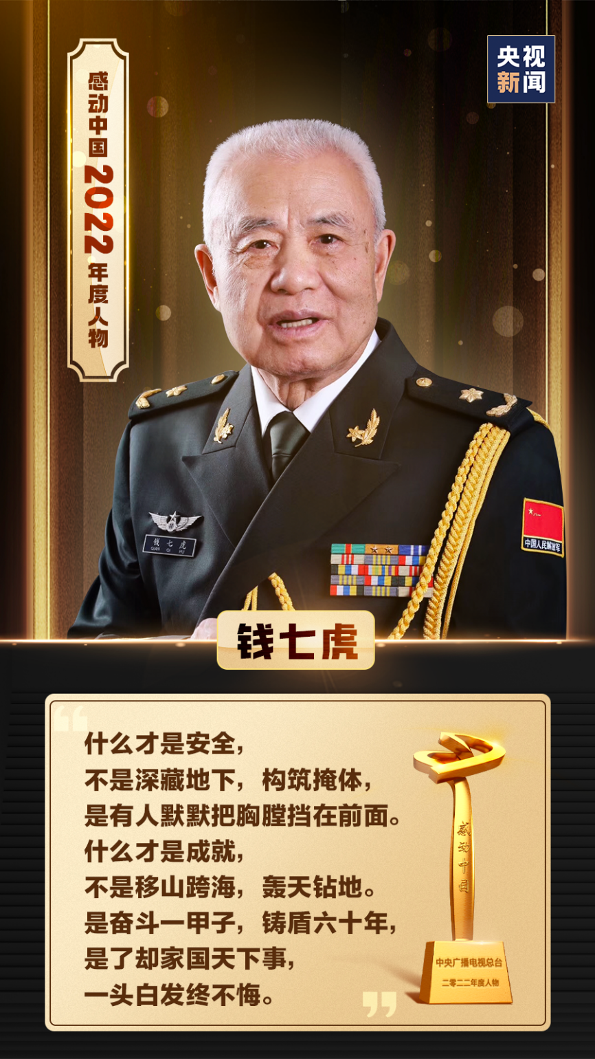

 左滑可查看人物事迹

什么才是安全，

不是深藏地下，构筑掩体，

是有人默默把胸膛挡在前面。

什么才是成就，

不是移山跨海，轰天钻地。

是奋斗一甲子，铸盾六十年，

是了却家国天下事，一头白发终不悔。

——《感动中国2022年度人物颁奖盛典》颁奖辞

=============邓小岚·为山村孩子燃尽一生===========

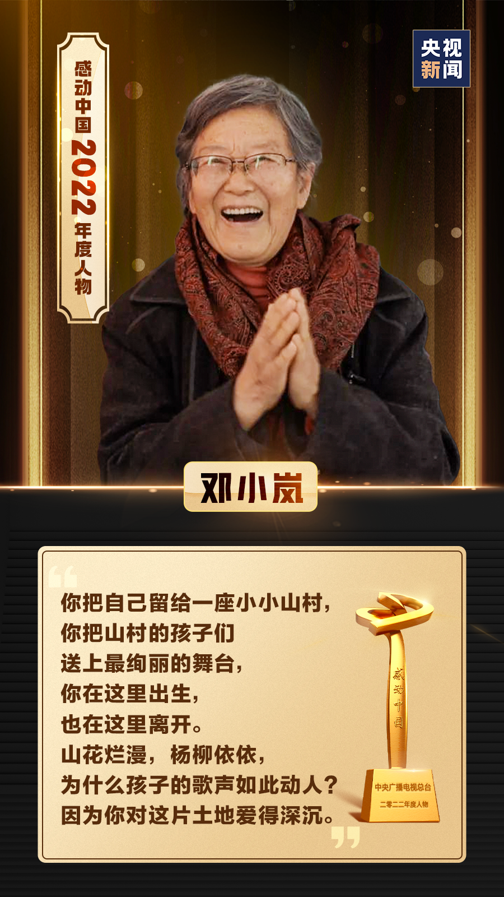

左滑可查看人物事迹

你把自己留给一座小小山村，

你把山村的孩子们送上最绚丽的舞台，

你在这里出生，也在这里离开。

山花烂漫，杨柳依依，

为什么孩子的歌声如此动人？

因为你对这片土地爱得深沉。

——《感动中国2022年度人物颁奖盛典》颁奖辞

==================杨宁·扶贫英雄==================

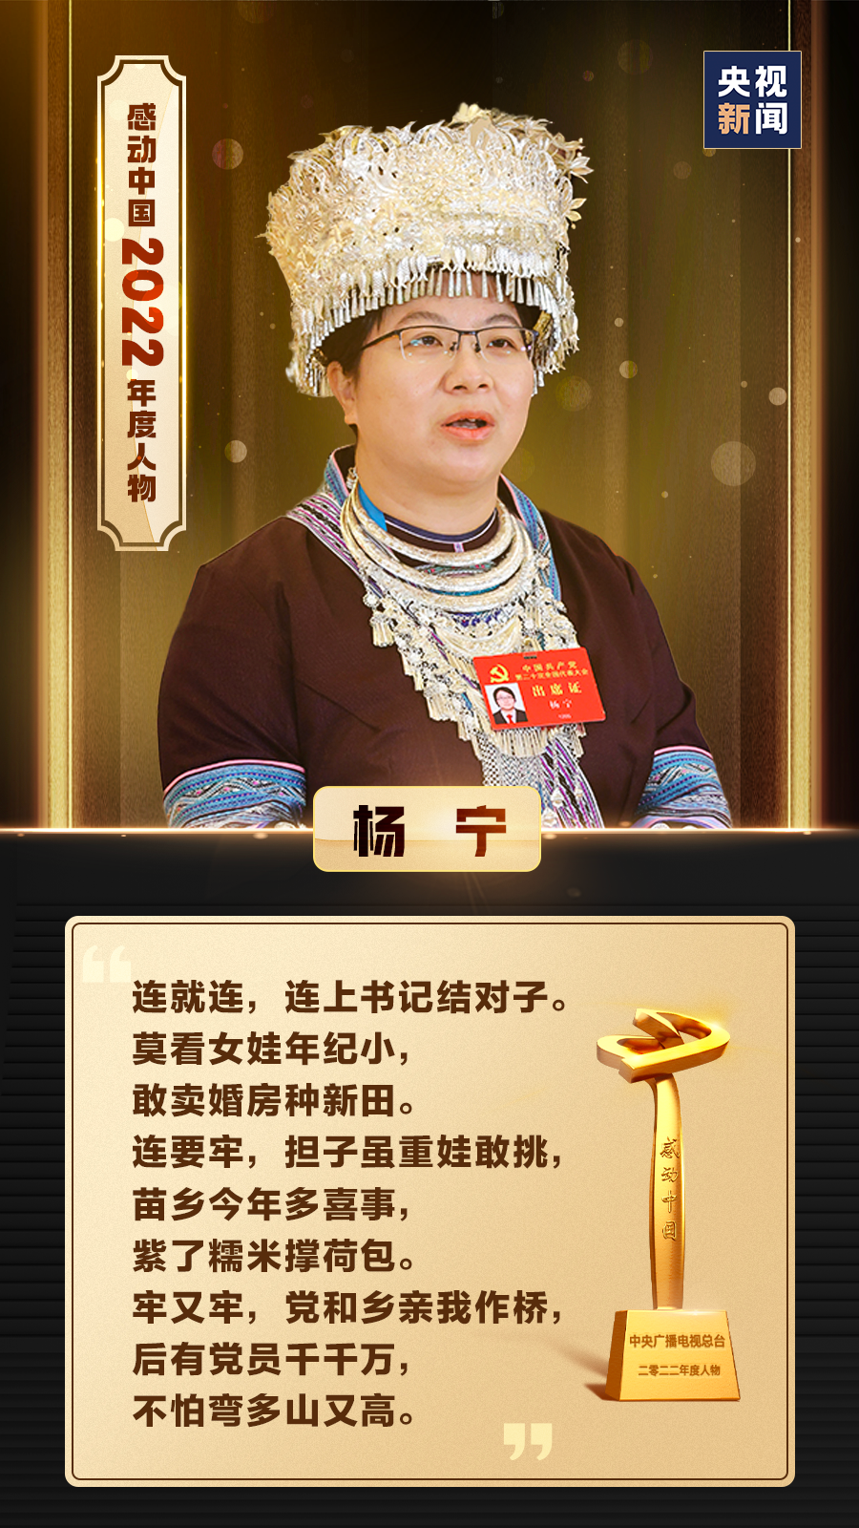

 左滑可查看人物事迹

连就连，连上书记结对子。

莫看女娃年纪小，

敢卖婚房种新田。

连要牢，担子虽重娃敢挑，

苗乡今年多喜事，

紫了糯米撑荷包。

牢又牢，党和乡亲我作桥，

后有党员千千万，

不怕弯多山又高。

——《感动中国2022年度人物颁奖盛典》颁奖辞

=============沈忠芳·防空武器事业建设者===========

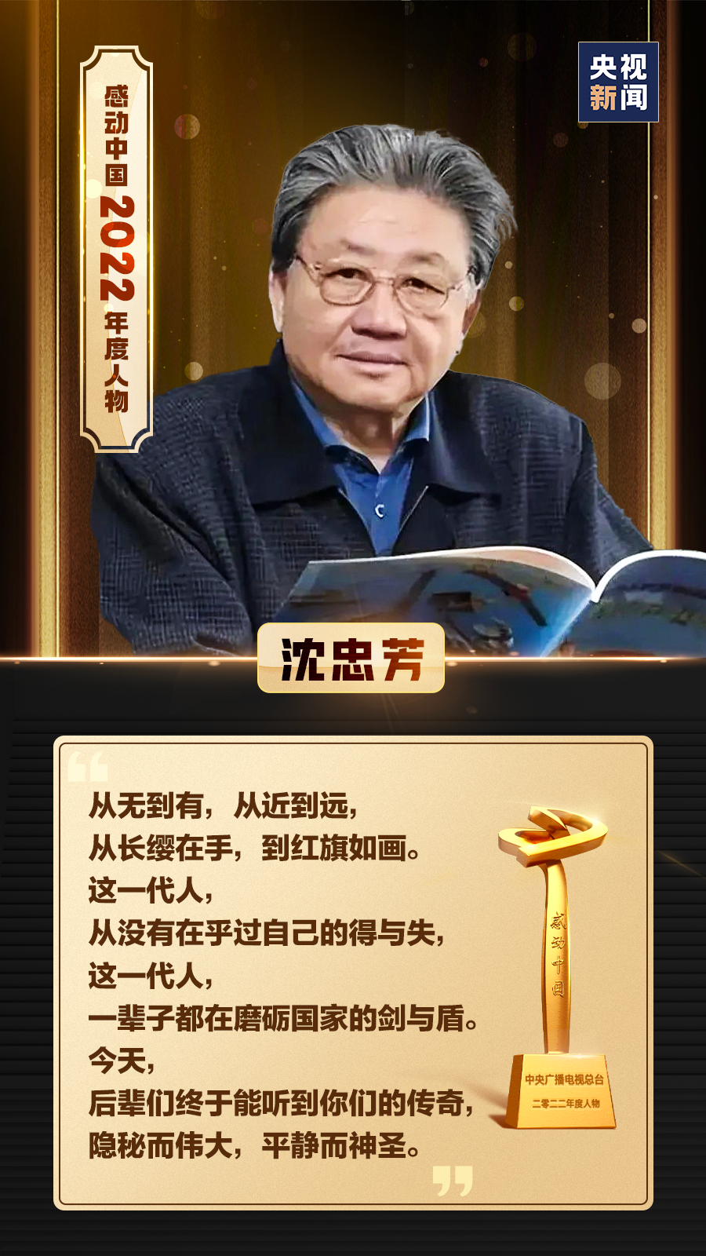

左滑可查看人物事迹

从无到有，从近到远，

从长缨在手，到红旗如画。

这一代人，

从没有在乎过自己的得与失，

这一代人，

一辈子都在磨砺国家的剑与盾。

今天，

后辈们终于能听到你们的传奇，

隐秘而伟大，平静而神圣。

——《感动中国2022年度人物颁奖盛典》颁奖辞

==============徐淙祥·安徽省“麦王”==============

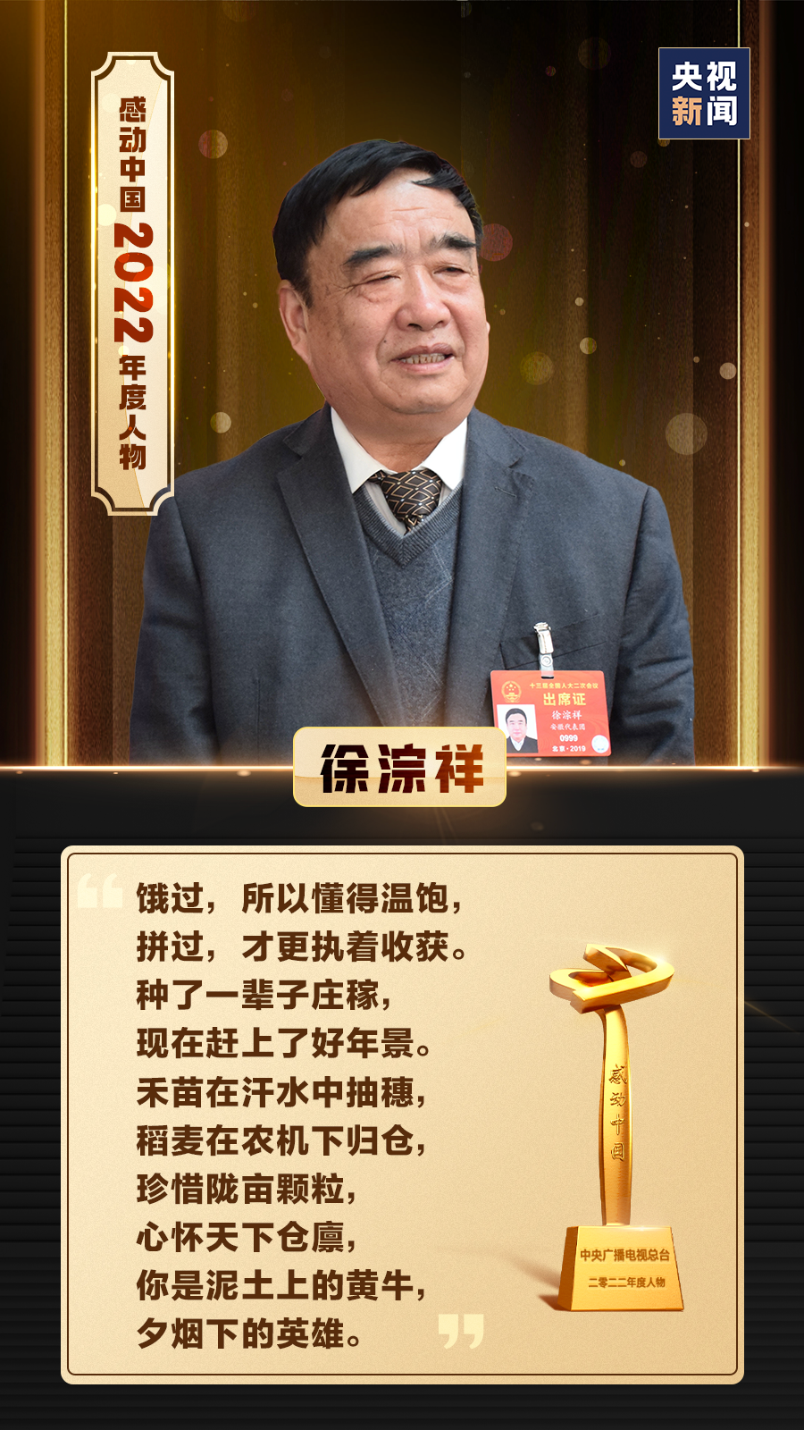

左滑可查看人物事迹

饿过，所以懂得温饱，

拼过，才更执着收获。

种了一辈子庄稼，

现在赶上了好年景。

禾苗在汗水中抽穗，

稻麦在农机下归仓，

珍惜陇亩颗粒，

心怀天下仓廪，

你是泥土上的黄牛，

夕烟下的英雄。

——《感动中国2022年度人物颁奖盛典》颁奖辞

===========银发知播·知识与文化的传播者===========

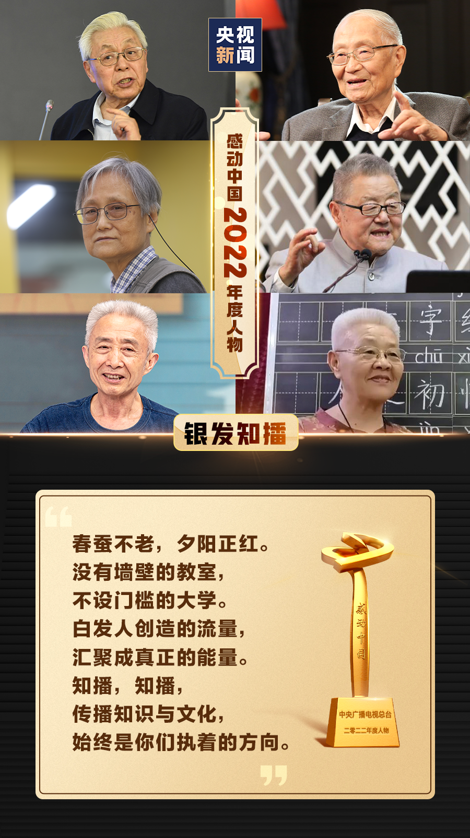

左滑可查看人物事迹

春蚕不老，夕阳正红。

没有墙壁的教室，

不设门槛的大学，

白发人创造的流量，

汇聚成真正的能量。

知播，知播，

传播知识与文化，

始终是你们执着的方向。

——《感动中国2022年度人物颁奖盛典》颁奖辞

==============徐梦桃·翻转纪录与人生==============

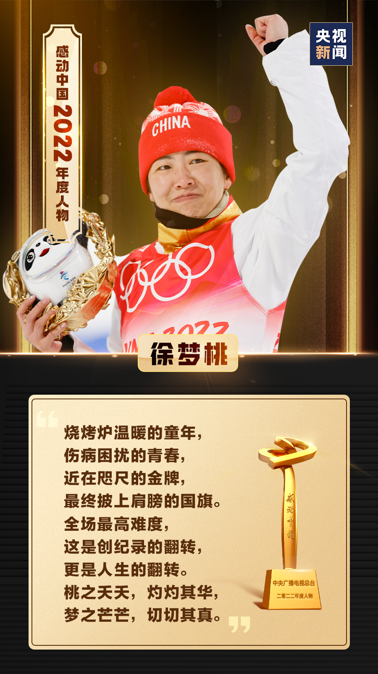

左滑可查看人物事迹

烧烤炉温暖的童年，

伤病困扰的青春，

近在咫尺的金牌，

最终披上肩膀的国旗。

全场最高难度，

这是创纪录的翻转，

更是人生的翻转。

桃之夭夭，灼灼其华，

梦之芒芒，切切其真。

——《感动中国2022年度人物颁奖盛典》颁奖辞

=============陈清泉·新能源汽车领航员=============

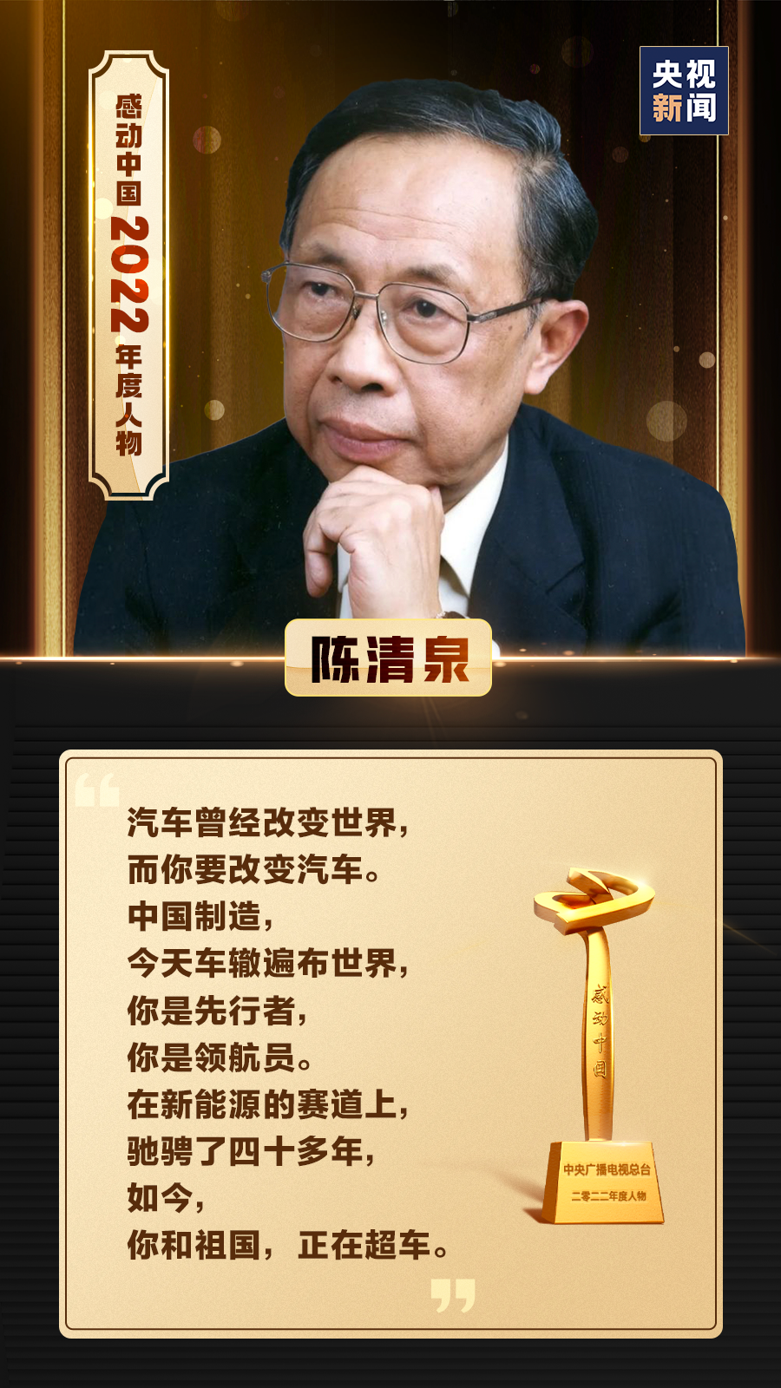

左滑可查看人物事迹

汽车曾经改变世界，

而你要改变汽车。

中国制造，

今天车辙遍布世界，

你是先行者，

你是领航员。

在新能源的赛道上，

驰骋了四十多年，

如今，

你和祖国，正在超车。

——《感动中国2022年度人物颁奖盛典》颁奖辞

==============陆鸿·永不服输的行动派==============

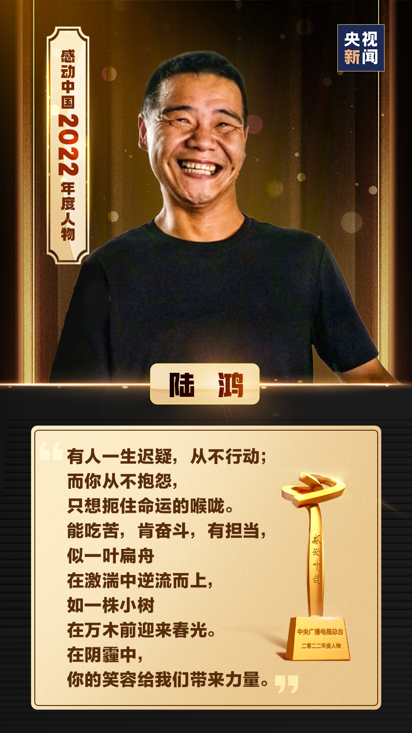

左滑可查看人物事迹

有人一生迟疑，从不行动；

而你从不抱怨，

只想扼住命运的喉咙。

能吃苦，肯奋斗，有担当，

似一叶扁舟

在激湍中逆流而上，

如一株小树

在万木前迎来春光。

在阴霾中，

你的笑容给我们带来力量。

——《感动中国2022年度人物颁奖盛典》颁奖辞

=============林占熺·世界菌草技术之父=============

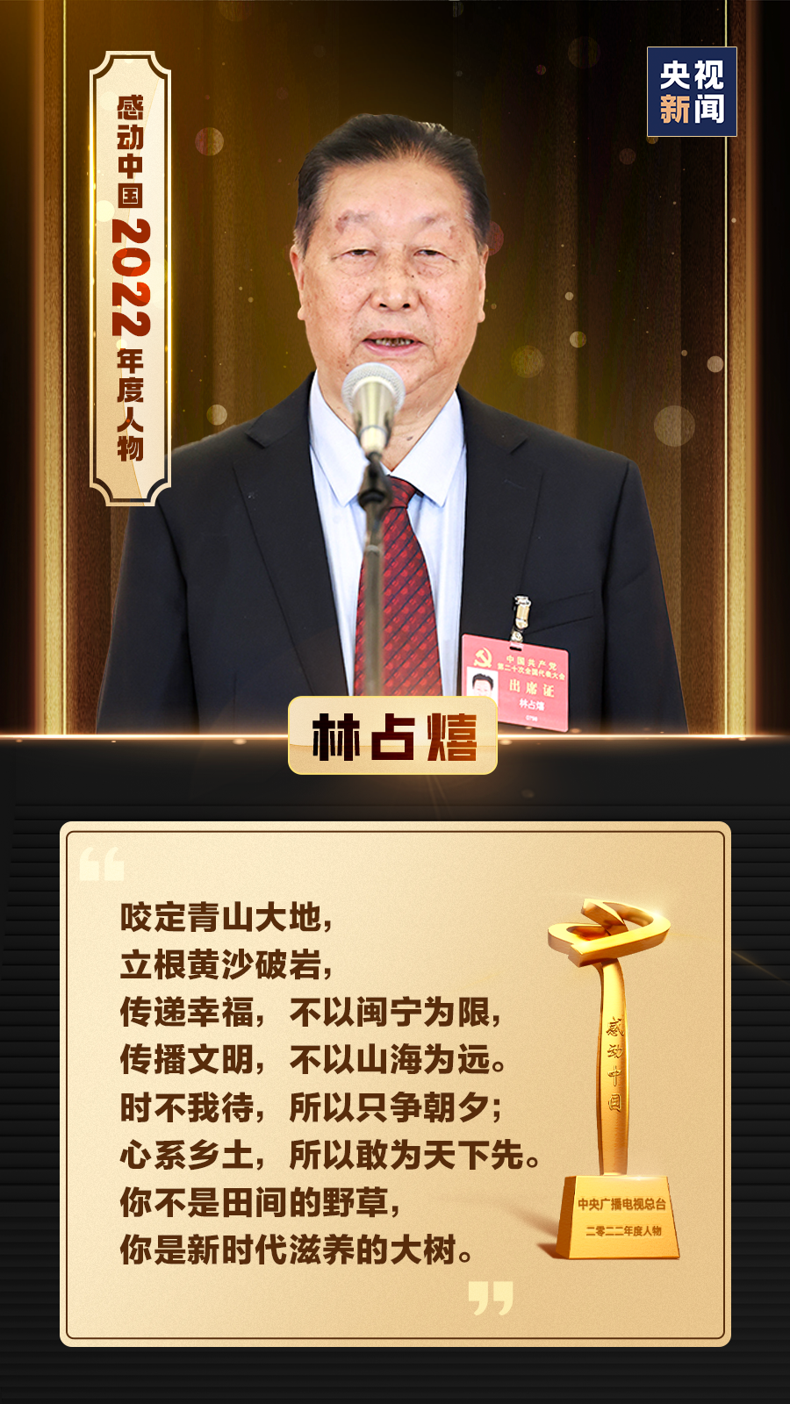

左滑可查看人物事迹

咬定青山大地，

立根黄沙破岩，

传递幸福，不以闽宁为限，

传播文明，不以山海为远。

时不我待，所以只争朝夕；

心系乡土，所以敢为天下先。

你不是田间的野草，

你是新时代滋养的大树。

——《感动中国2022年度人物颁奖盛典》颁奖辞